软件工程系列课程教学辅助网站

用户代表邀请函



**题 目：软件工程系列课程教学辅助网站**

**专 业： 软件工程**

**小 组： PRD2018-G12**

**小组成员： 刘祺 31602297(组长)**

**陈铭阳 31601386** **赵唯皓31601417**

**赵佳锋31601416** **蓝舒雯31601380**

**目 录**

1. 客户 3

1.1邀请函 3

2. 教师 6

2.1邀请函 6

2.2预约函 8

3. 学生 10

3.1邀请函 10

3.2预约函 11

4. 游客 12

4.1邀请函 12

4.2预约函 13

5. 管理员 14

5.1邀请函 14

5.2预约函 15

# 1. 客户

## 1.1邀请函

 杨枨老师：

您好！我们是“软件工程系列课程教学辅助网站”项目的G12小组。因您作为整个项目的发起人，有对项目的主导作用。故希望您能在此次会谈中扮演项目提出者和发起人的角色，配合我们完成需求获取的工作。G12小组诚挚邀请您加入，我们的《问题文档》和《小组成员时间表》在附件中。我们想在11月22日本周四12:15-13:30，11月22日本周四16:20-22:00，11月23日本周五16:20-22:00，11月24日本周六全天或者11月25日本周日全天，中的任意一天中的任意一个时间段，在浙江大学城市学院您的办公室，对您进行时长大概为1小时的访谈，不知您是否有时间呢？另为了方便沟通，我已在微信向您提交好友申请，麻烦您通过一下我的好友验证。

希望您能安排时间参与我们的项目并欢迎您随时提供信息和意见。

————————————————————————

访谈详细信息：

访谈人：PRD2018-G12小组

访谈对象：杨枨老师（项目下达者）

访谈地点：杨枨老师的办公室

访谈时间：由访谈对象和小组成员的时间安排决定

访谈内容：“软件工程系列教学辅助网站”项目

访谈问题：详见访谈问题文档

访谈文件：《愿景与范围文档》

                      界面初步设计

                      用例文档

                      事件列表

                      生态系统图

                      特性图

                      关联图

祝：天天开心

--

刘祺

31602297

15988198404

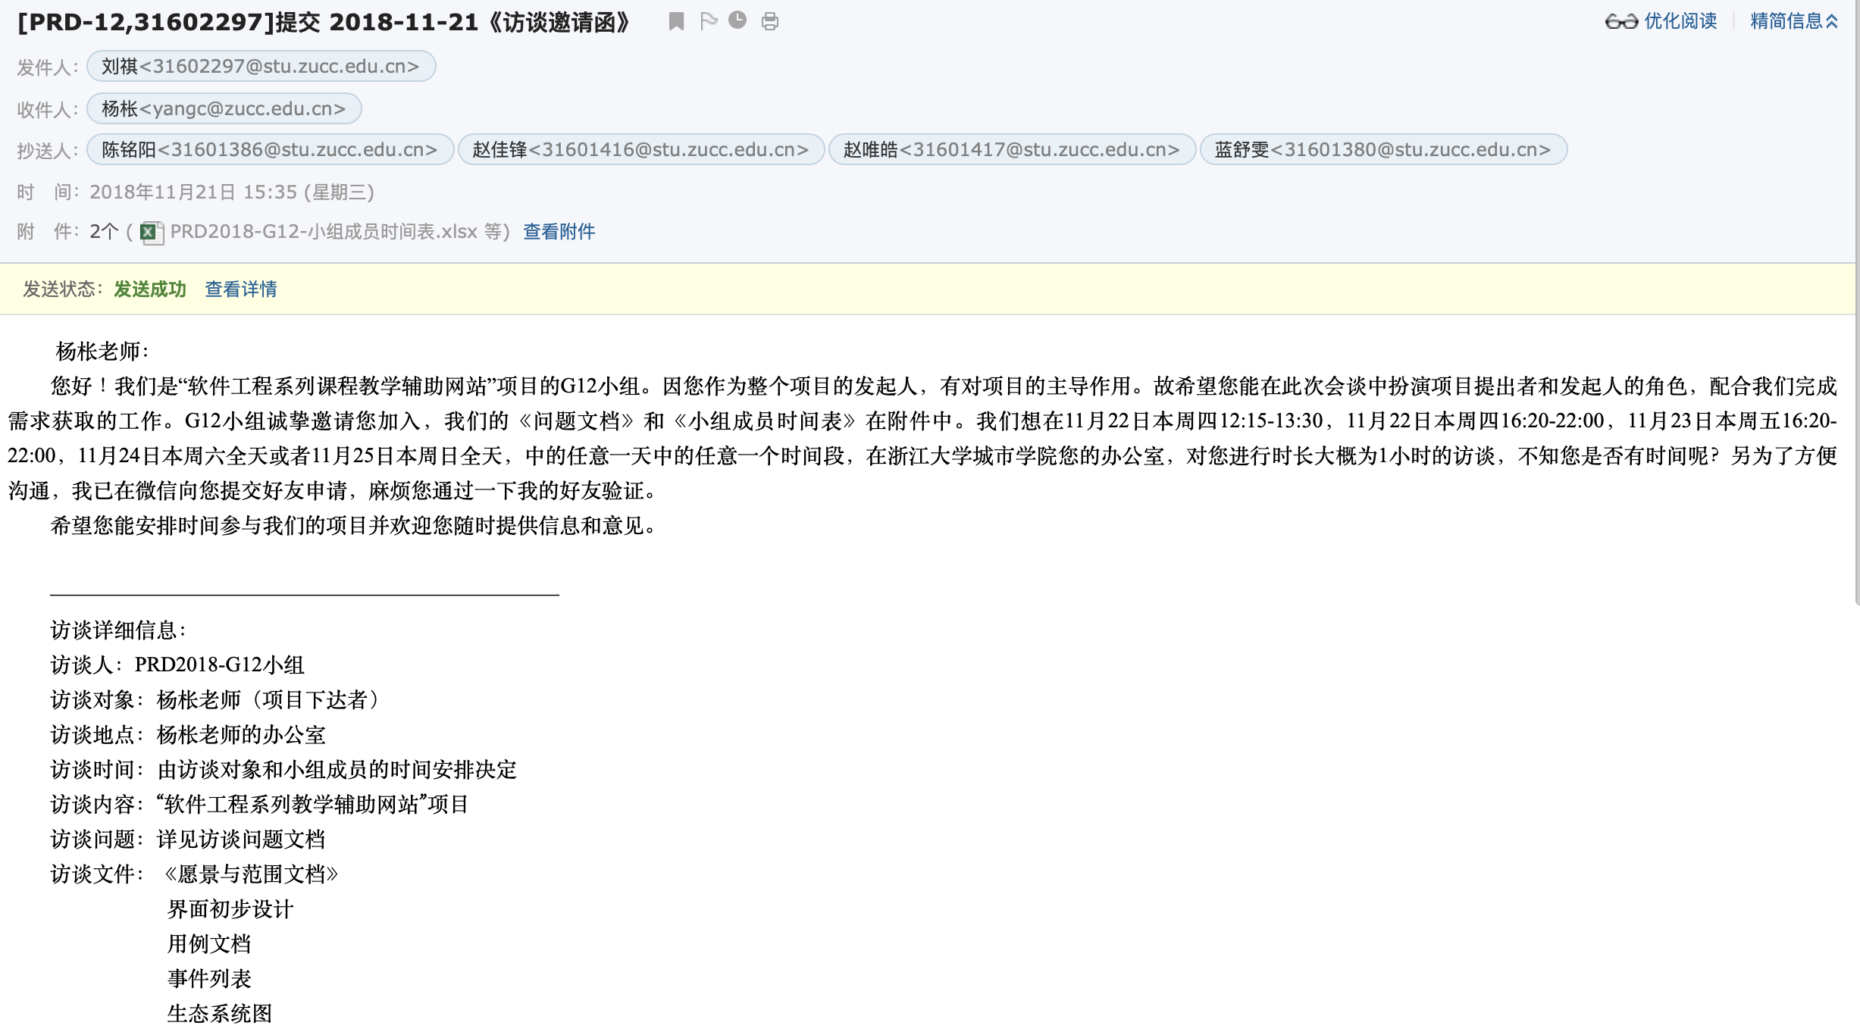

收到回复

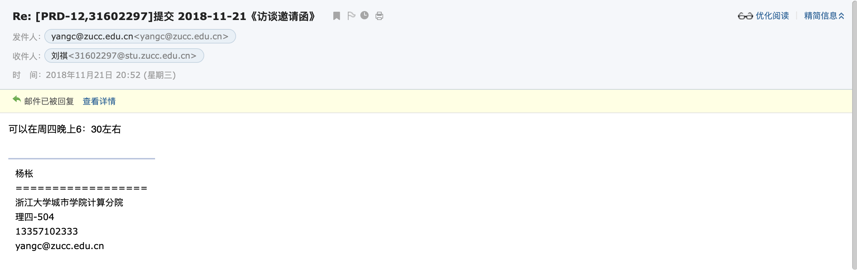

## 1.2预约函

杨枨老师

您好！我们是“软件工程系列课程教学辅助网站”项目的G12小组。因您作为整个项目的发起人，有对项目的主导作用。故希望您能在此次会谈中扮演项目提出者和发起人的角色，配合我们完成需求获取的工作。G12小组诚挚邀请您加入，我们的《问题文档》和《小组成员时间表》在附件中。我们想在11月22日本周四12:15-13:30，11月22日本周四16:20-22:00，11月23日本周五16:20-22:00，11月24日本周六全天或者11月25日本周日全天，中的任意一天中的任意一个时间段，在浙江大学城市学院您的办公室，对您进行时长大概为1小时的访谈，不知您是否有时间呢？另为了方便沟通，我已在微信向您提交好友申请，麻烦您通过一下我的好友验证。

希望您能安排时间参与我们的项目并欢迎您随时提供信息和意见。

————————————————————————

访谈详细信息：

访谈人：PRD2018-G12小组

访谈对象：杨枨老师（项目下达者）

访谈地点：杨枨老师的办公室

访谈时间：由访谈对象和小组成员的时间安排决定

访谈内容：“软件工程系列教学辅助网站”项目

访谈问题：详见访谈问题文档

访谈文件：《愿景与范围文档》

                      界面初步设计

                      用例文档

                      事件列表

                      生态系统图

                      特性图

                      关联图

祝：天天开心

--

刘祺

31602297

15988198404



收到回复



# 2. 教师

## 2.1邀请函

                杨枨老师：

您好！我们是“软件工程系列课程教学辅助网站”项目的G12小组。本项目的的目的是建立一个软件工程教学、学习、交流的网站。主要有教师，学生，游客和管理员用户。您目前正在教授软件需求和软件质量保证与测试的课目，与本项目相关，且拥有多年成功的教学经验，无论是对工作还是对学生都尽职尽责，是我们小组理想的教师用户代表。教师用户代表需提供“软件工程系列课程教学辅助网站”项目中教师功能需求，并对本项目组所做的界面原型提供相对应的修改意见。希望您能安排时间参与我们的项目，担任我们项目的教师用户代表，对我们的网站进行检查，评审并提出需求。G12小组诚挚邀请您的加入，希望您尽快回复。

祝：天天开心

--

刘祺

31602297

15988198404

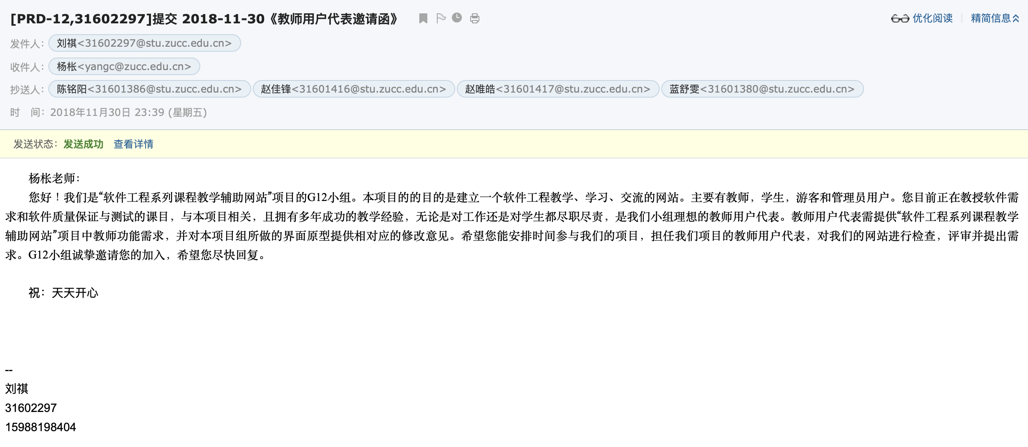

**收到回复**

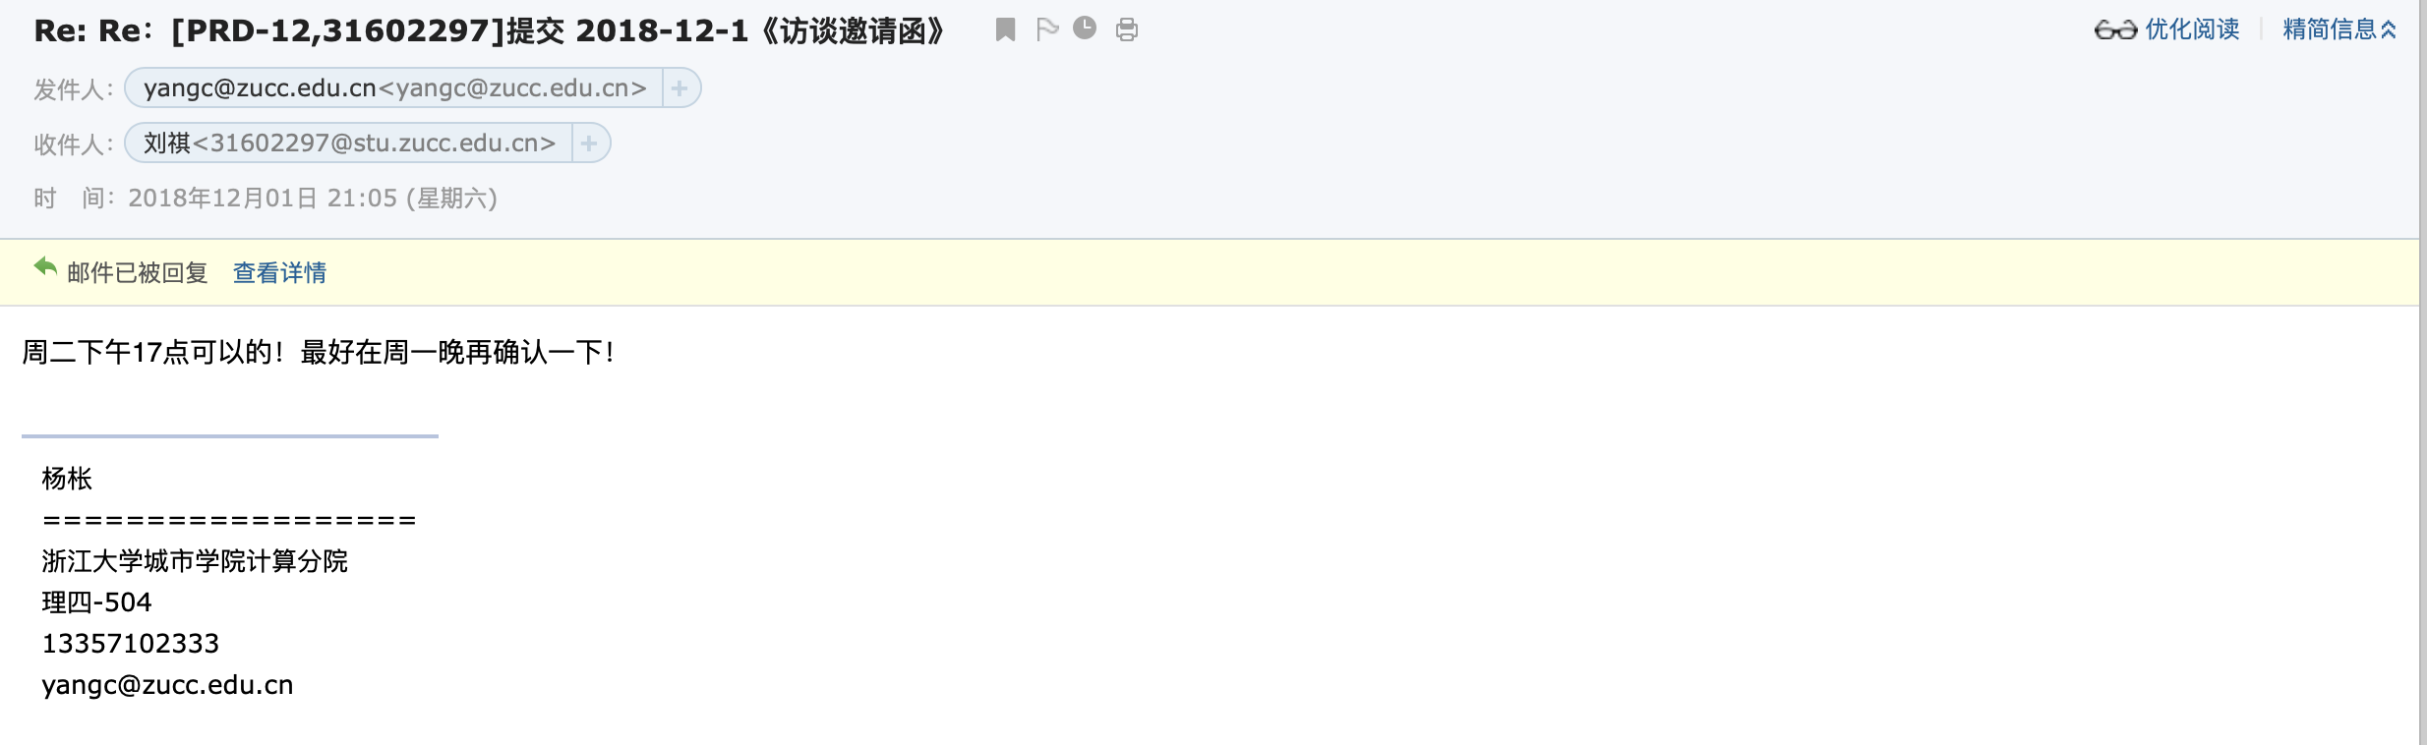

## 2.2预约函

杨枨老师：

您好！我们是“软件工程系列课程教学辅助网站”项目的G12小组。此前，您已同意担任我们的教师用户代表，希望您能安排时间对我们的网站进行检查，评审并提出需求。

我们想在

本周二  12:15-13:30；17:00-18:30

本周三  11:25-13:30

本周四  12:15-13:30；16:20-22:00

本周五  8:00-9:35，16:20-22:00；

本周六  8:00-17:00

本周日  8:00-13:30，16:20-22:00

中的任意一天中的任意一个时间段，在浙江大学城市学院您的办公室，对您进行时长大概为1小时的访谈。

此次访谈的主题是业务需求的确认和教师用户代表需求的获取，需要您先扮演项目下达者的角色确认我们上次访谈后修改的愿景与范围文档与界面原型，再扮演教师用户代表的角色为我们提供用户需求，我们的问题文档已在附件中提交，希望您能安排时间参与我们的项目并欢迎您随时提供信息和意见。

————————————————————————

访谈详细信息：

访谈人：PRD2018-G12小组

访谈对象：杨枨老师（项目下达者）

                    杨枨老师（教师用户代表（待确认））

访谈地点：杨枨老师的办公室

访谈时间：由访谈对象和小组成员的时间安排决定

访谈内容：“软件工程系列教学辅助网站”项目

访谈问题：详见访谈问题文档

访谈文件：《愿景与范围文档》

                      界面初步设计

                     《教师用户代表访谈问题文档》

祝：天天开心

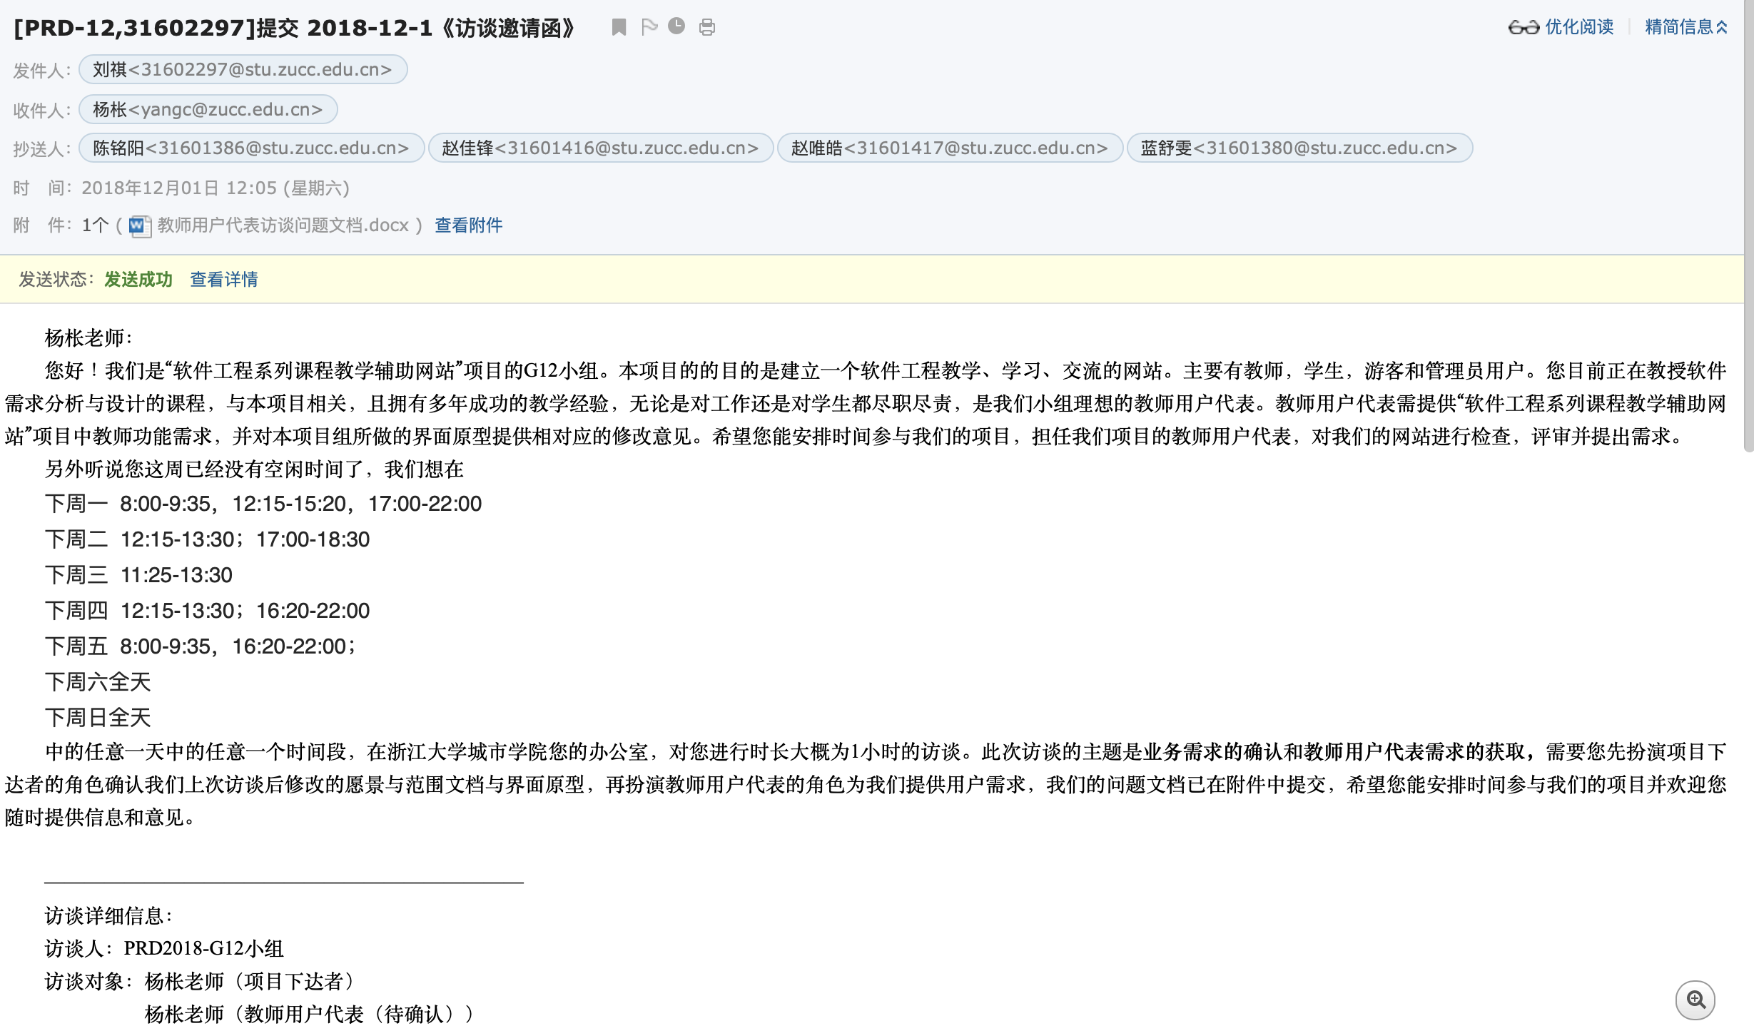

**收到回复**



# 3. 学生

## 3.1邀请函

胡方正同学：

您好！我们是“软件工程系列教学辅助网站”项目的G12小组。本项目的的目的是建立一个软件工程教学、学习、交流的网站。主要有教师，学生，游客和管理员用户。您学习优秀，软件项目经验丰富。同时您目前正在上“软件需求与设计”这门课程，有学习经验，是本项目的直接使用者，有自己的审核标准和看法，是我们小组理想的学生用户代表。学生用户代表需提供“软件工程系列课程教学辅助网站”项目中学生功能需求，并对本项目组所做的界面原型提供相对应的修改意见。希望您能安排时间参与我们的项目，担任我们项目的学生用户代表，对我们的网站进行检查，评审并提出需求。PRD2018-G12小组诚挚邀请您的加入，望尽快回复。

--

刘祺

31602297

15988198404

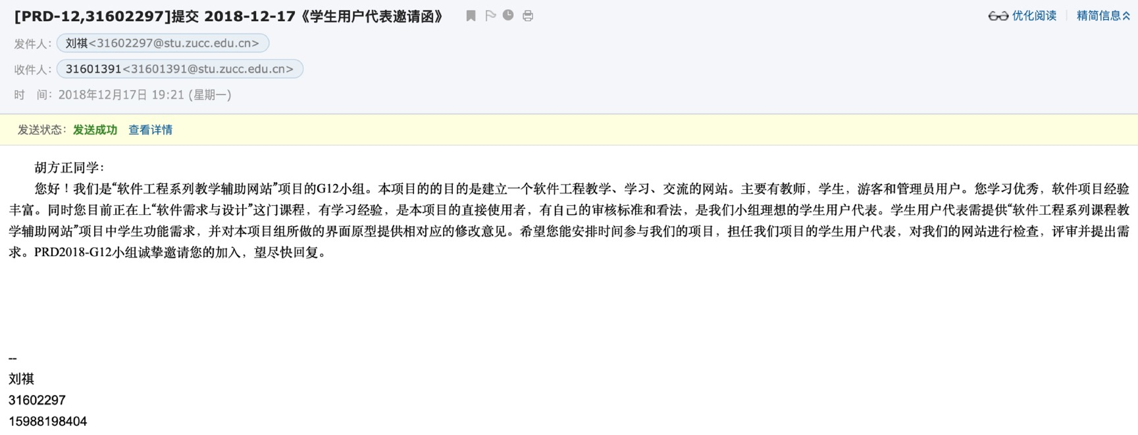

收到回复

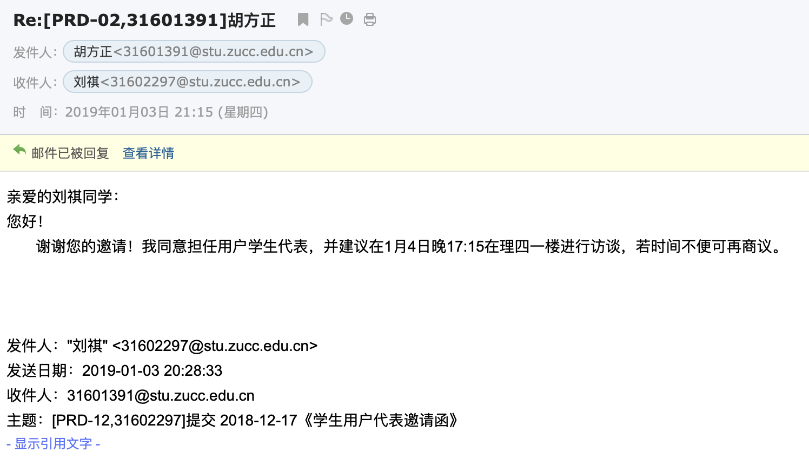

## 3.2预约函

亲爱的胡方正同学：

您好！

       谢谢您同意担任我们的用户学生代表，好正式好庄重好紧张，咱们微信联系✧*｡٩(ˊᗜˋ*)و✧*｡

--

刘祺

31602297

15988198404

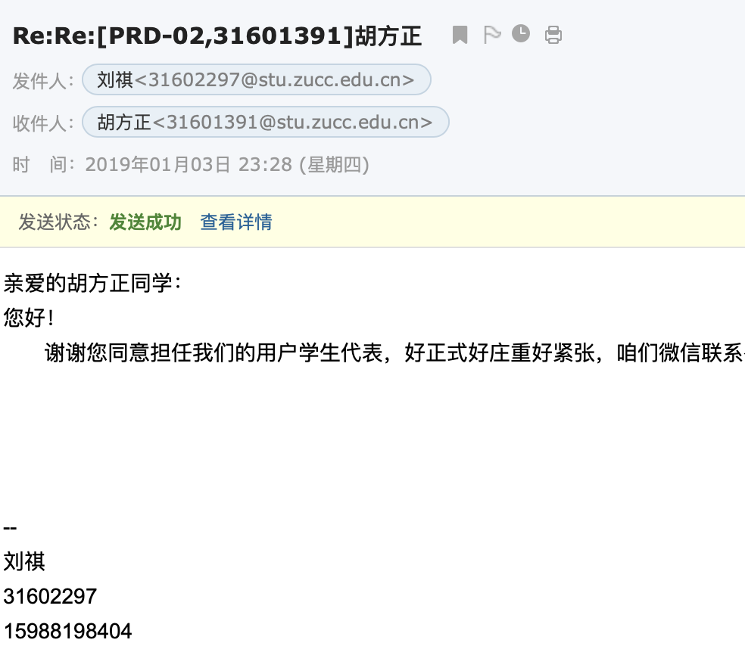

# 4. 游客

## 4.1邀请函

徐玥同学：

您好！我们是“软件工程系列教学辅助网站”项目的G12小组。本项目的的目的是建立一个软件工程教学、学习、交流的网站。主要有教师，学生，游客和管理员用户。我们相信您能成为我们的潜在用户，是我们小组理想的游客用户代表。游客用户代表需提供“软件工程系列课程教学辅助网站”项目中游客功能需求，并对本项目组所做的界面原型提供相对应的修改意见。希望您能安排时间参与我们的项目，担任我们项目的游客用户代表，对我们的网站进行检查，评审并提出需求。G12小组诚挚邀请您的加入，望尽快回复。

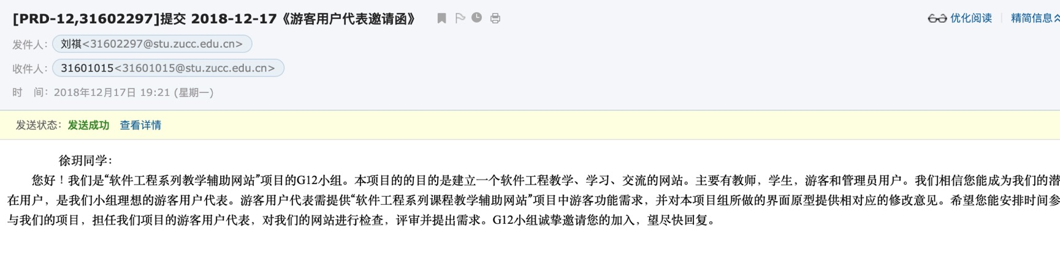

收到回复

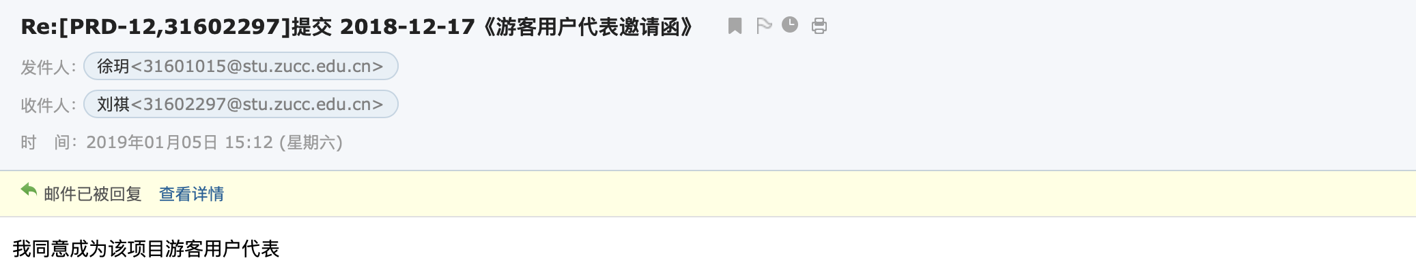

## 4.2预约函

亲爱的徐玥同学：

您好！我们是“软件工程系列教学辅助网站”项目的G12小组。非常感谢您担任本项目的游客用户代表。为尽快完成本项目，提高效率及项目质量。我们希望能与您在近期进行一次访谈活动，访谈内容主要是您对本项目内容的要求和看法，本次访谈采用录音式。期待您的回执。具体我们微信联系。

————————————————————————

访谈详细信息：

访谈人：G12小组

访谈对象：

访谈地点：图书馆一楼（也可根据访谈对象的要求改变）

访谈时间：由访谈对象决定

访谈内容：对“软件工程系列教学辅助网站”项目

访谈问题：详见访谈问题文档

访谈文件：《前景与范围文档》

         界面初步设计

          用例文档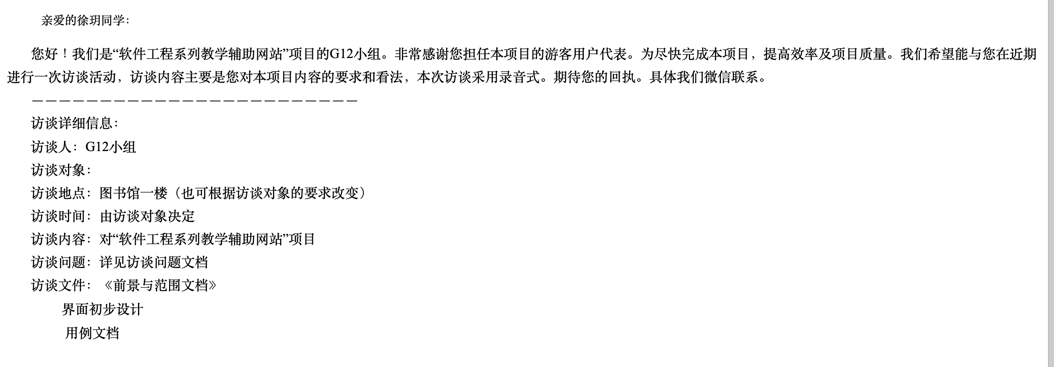

# 5. 管理员

## 5.1邀请函

潘琳学姐：

您好！我们是“软件工程系列教学辅助网站”项目的G12小组。本项目的的目的是建立一个软件工程教学、学习、交流的网站。主要有教师，学生，游客和管理员用户。您是杨老师推荐的优秀学姐，学习经验丰富，对网站开发、维护及HTML等相关计算机语言都有一定的深入了解，是我们小组理想的管理员用户代表。管理员用户代表需提供“软件工程系列课程教学辅助网站”项目中管理员功能需求，并对本项目组所做的界面原型提供相对应的修改意见。希望您能安排时间参与我们的项目，担任我们项目的管理员用户代表，对我们的网站进行检查，评审并提出需求。G12小组诚挚邀请您的加入，望尽快回复。

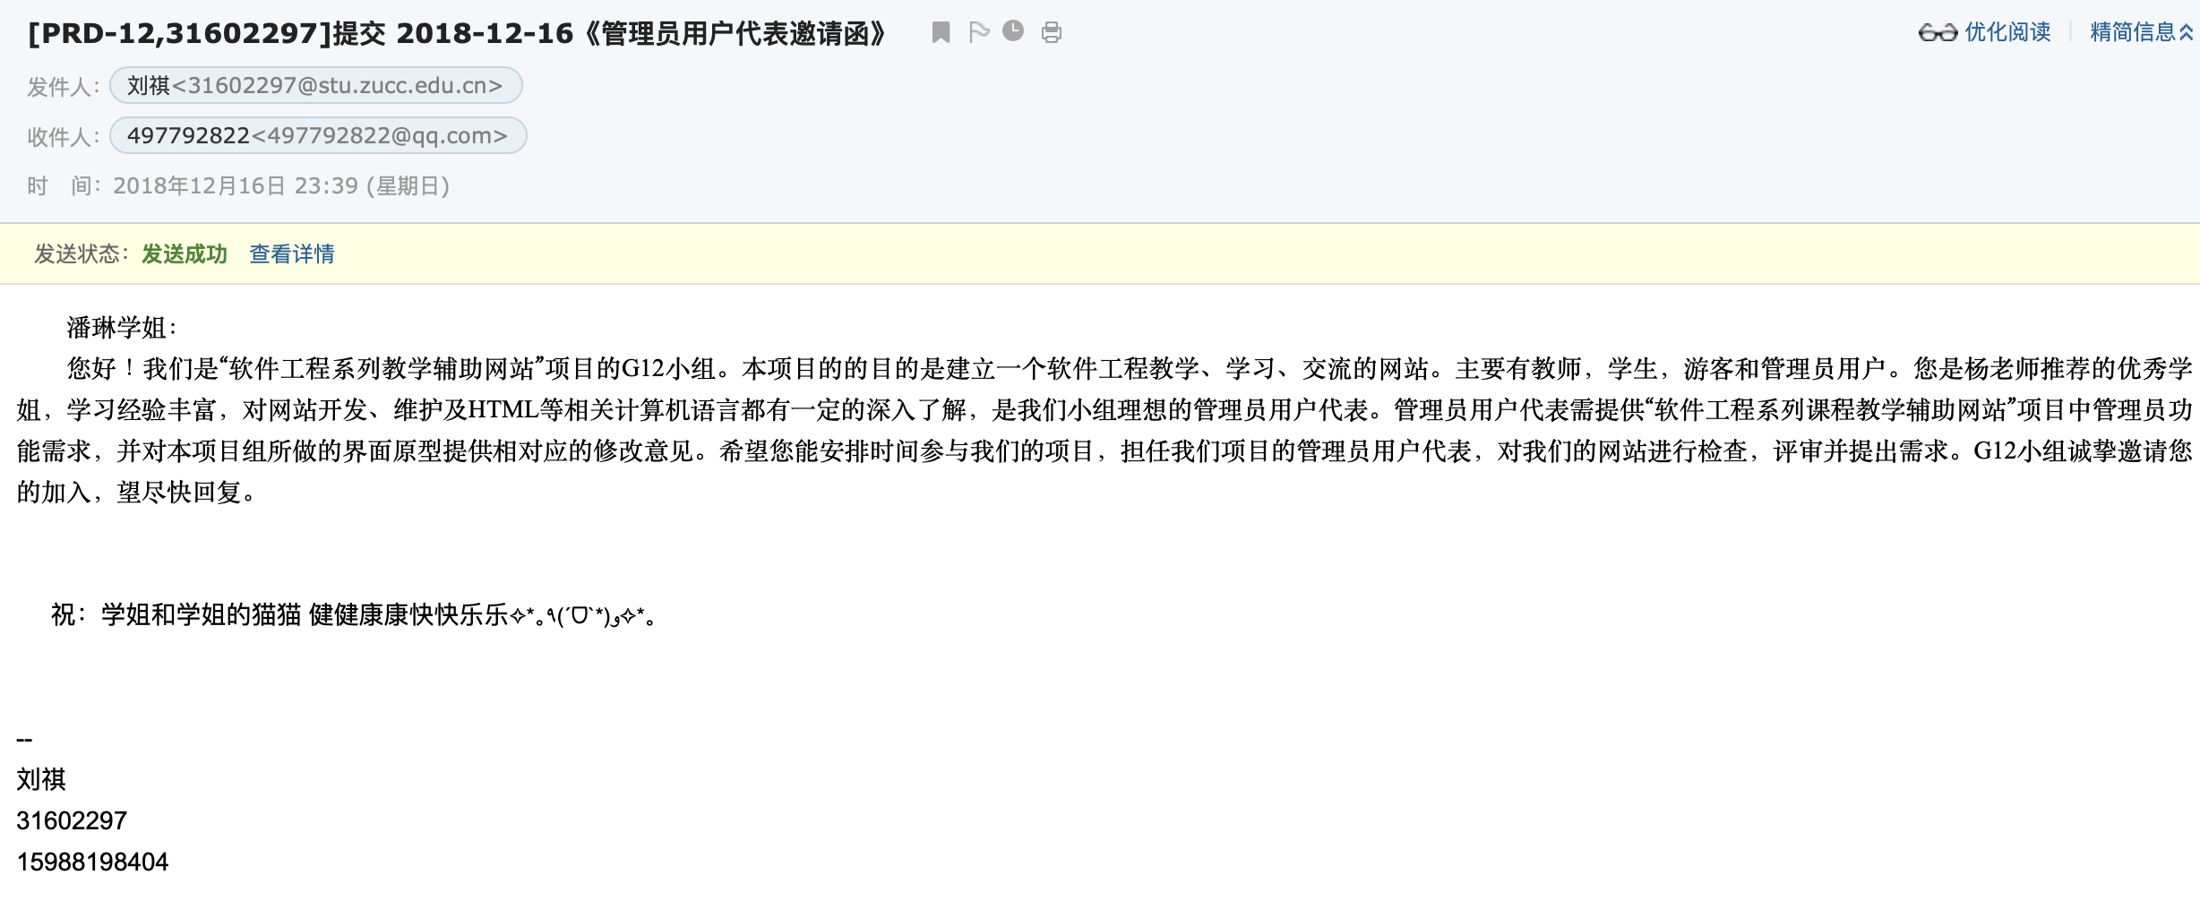

收到回复

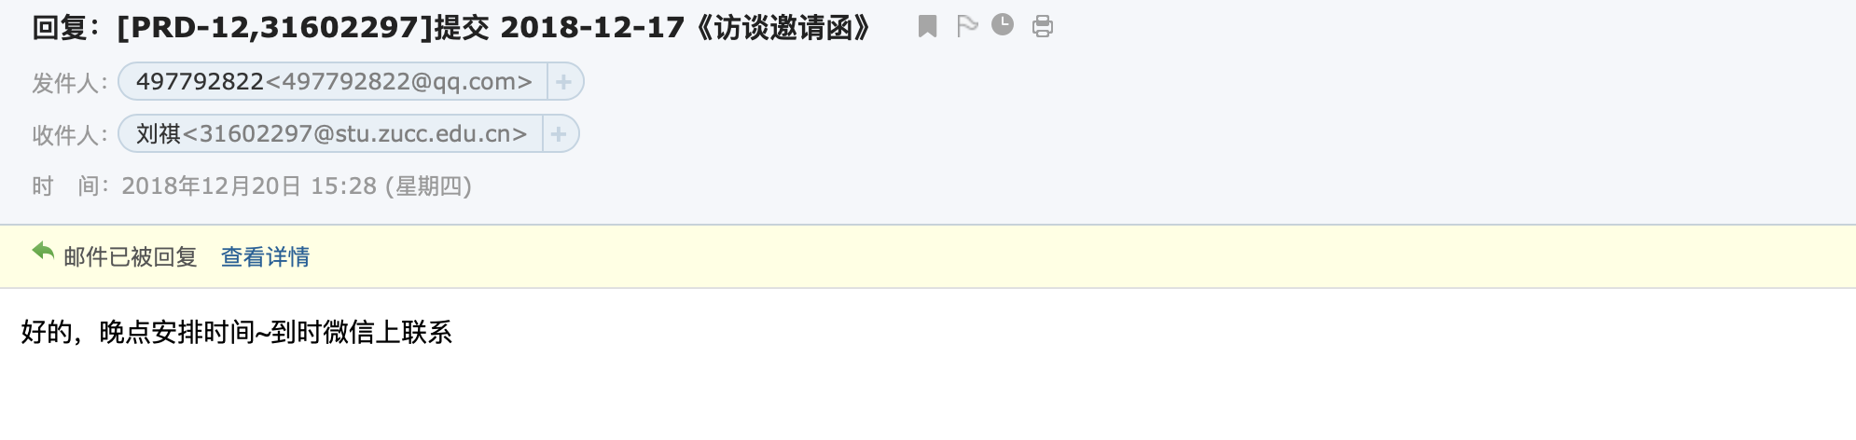

## 5.2预约函

潘琳学姐：

您好！我们是“软件工程系列教学辅助网站”项目的G12小组。非常感谢您担任本项目的管理员用户代表，为尽快完成本项目，提高效率及项目质量。我们想在

本周四  16:20-22:00

本周五  8:00-9:35，16:20-22:00；

本周六  8:00-17:00

本周日  8:00-13:30，16:20-22:00

中的任意一天中的任意一个时间段，在浙江大学城市学院内您方便的地方，对您进行时长大概半小时至一小时的访谈。

       此次访谈的主题是管理员用户代表需求的获取，我们的问题文档和界面初步设计的链接已在附件中提交，希望您能安排时间参与我们的项目并欢迎您随时提供信息和意见。

————————————————————————

访谈详细信息：

访谈人：PRD2018-G12小组

访谈对象：潘琳学姐（管理员用户代表）

访谈地点：图书馆一楼（暂定，具体根据学姐要求）

访谈时间：由访谈对象和小组成员的时间安排决定

访谈内容：“软件工程系列教学辅助网站”项目

访谈问题：详见访谈问题文档

访谈文件：《愿景与范围文档》

                      界面初步设计

                     《管理员用户代表访谈问题文档》

祝：学姐和学姐的猫猫今天也健健康康快快乐乐  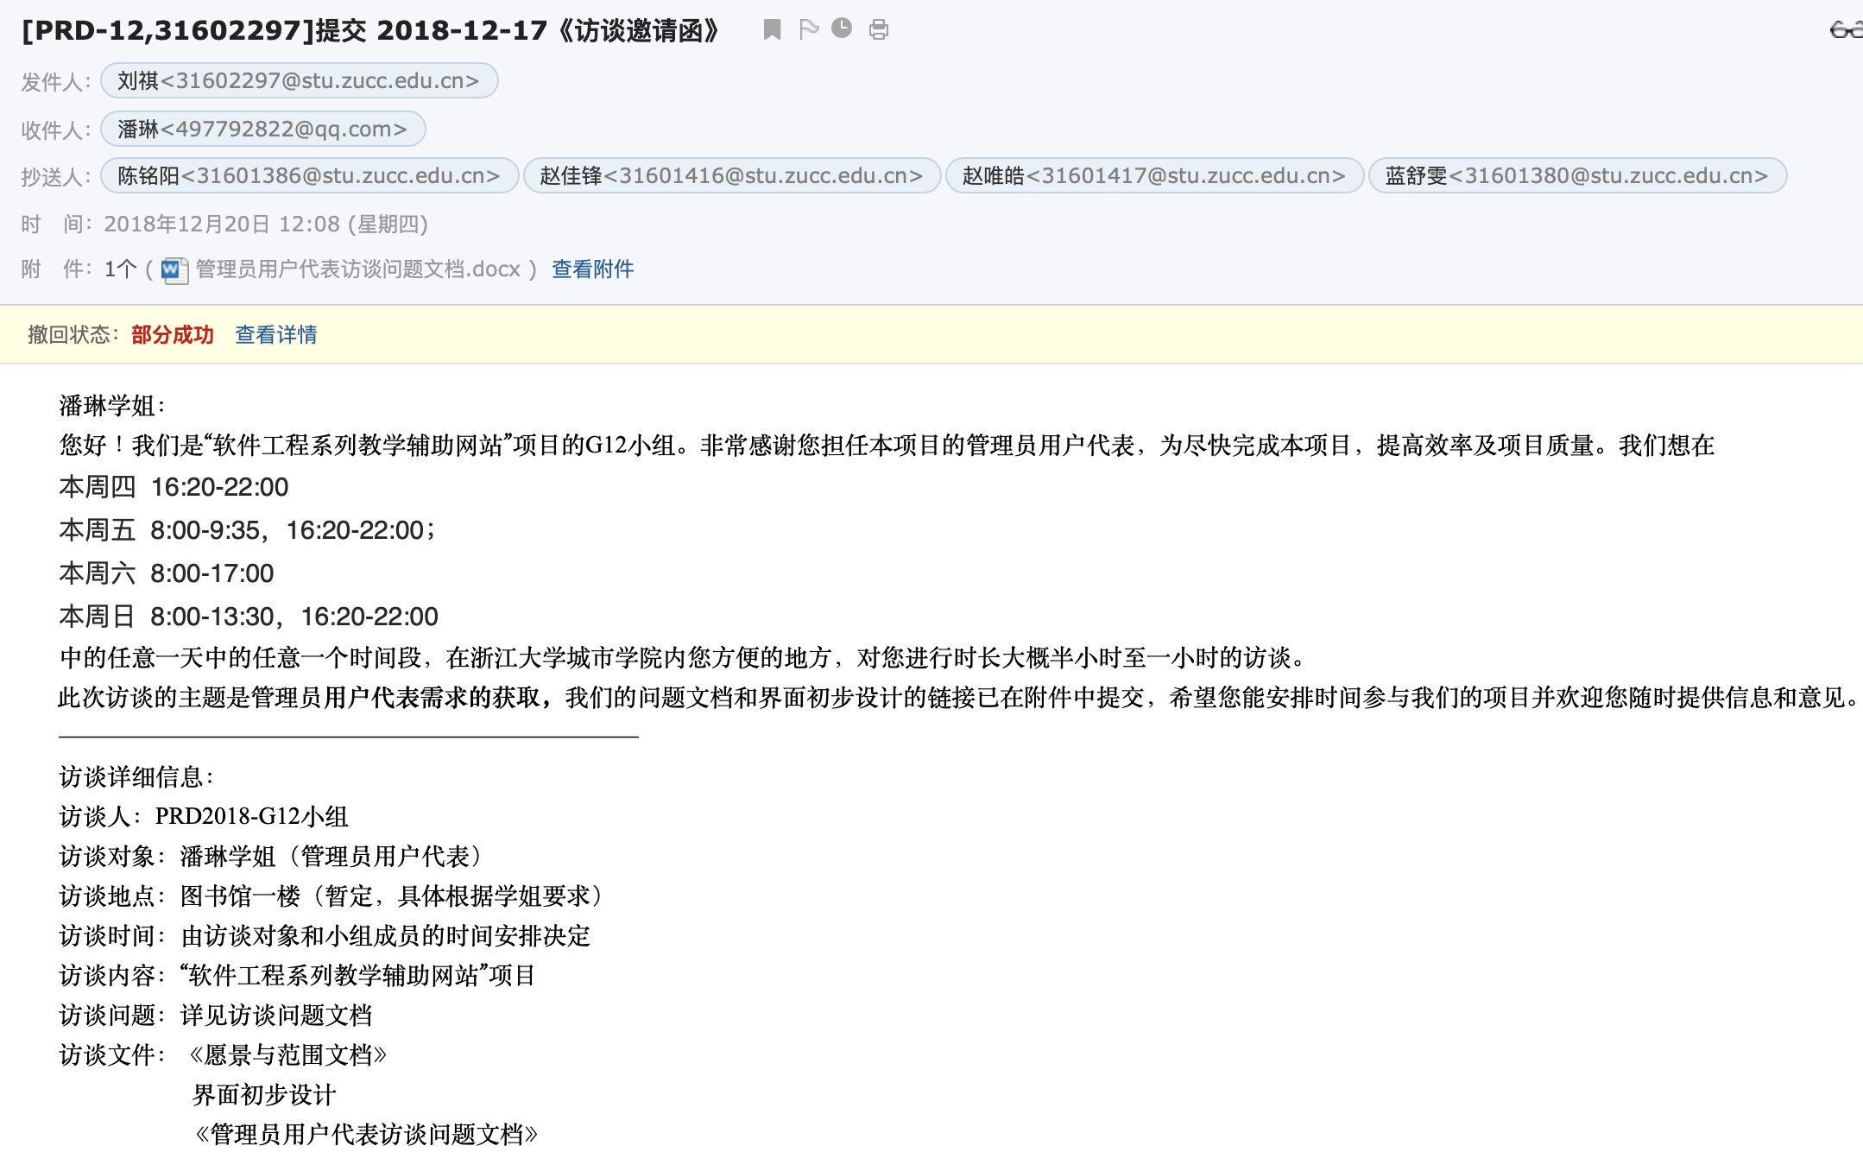

收到回复

